Адамов Б.А.
ФИТУ 090302-ИСТа-025
ПРАКТИЧЕСКАЯ РАБОТА №5
Реализация API для приложения ToDoList
Цель работы: Закрепить базовое знание фреймворка NestJS на примере создания API для условного сайта ToDoList
Постановка задачи. Реализация базового API ToDoList на фреймворке NestJS
Ход задачи:
- Следуя заданию о NestJS реализован Swagger для удобства теста функциональности API в дальнейшем;
- Реализованы полноценные функции для возможного сайта.
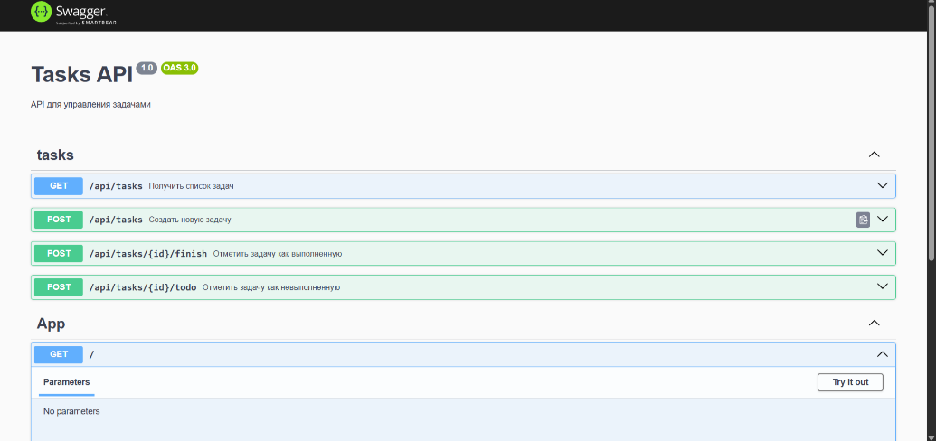
Фотография 1 – Swagger

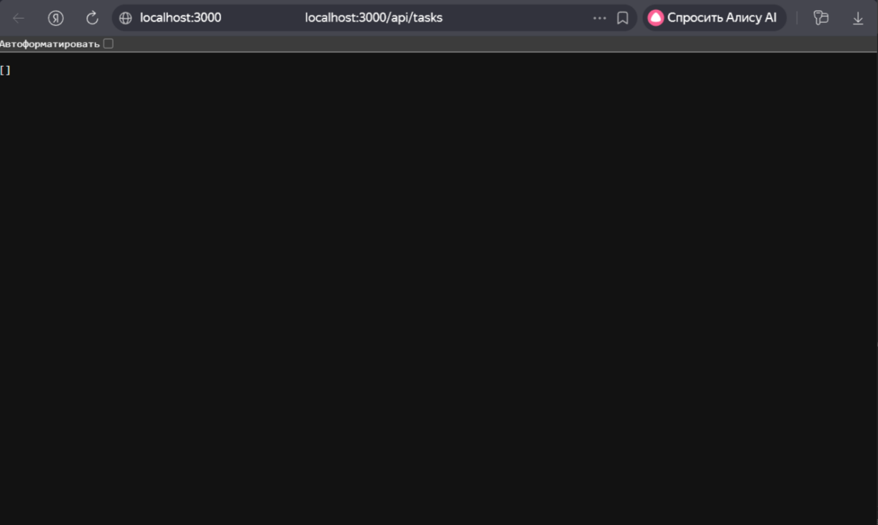
Фотография 2 – Простой сайт для размещения задач (основные аргументы видны).
Фотография 3 – Новая задача (/api/tasks)
! Статус «выполнено» меняется относительно «completed»

